**INTELIGÊNCIA ARTIFICIAL APLICADA EM PROBLEMAS DE SIMULAÇÕES VEICULARES E ESTRUTURAS SEMELHANTES: UMA BREVE REVISÃO**

**Victor Leão da Silva Dias1**; Lilian Lefol Nani Guarieiro2; Erick Giovani Sperandio Nascimento3

1 Mestrando em Modelagem Computacional e Tecnologia Industrial; Mestrado - CNPQ; victor.leao@hotmail.com

2 Centro Universitário SENAI CIMATEC; Salvador-BA; lilian.guarieiro@fieb.org.br

3 Centro Universitário SENAI CIMATEC; Salvador-BA; erick.sperandio@fieb.org.br

**RESUMO**

As simulações *Computer-aided engineering* (CAE) para o desenvolvimento e análise de novas peças e/ou estruturas veiculares exigem bastante esforço computacional e necessitam de muito tempo para o processamento e para criação do engenheiro. O Método dos Elementos Finitos (MEF) é o mais utilizado para a discretização destas estruturas, gerando um elevado número de graus de liberdade, necessitando de grande esforço para a obter a solução das equações numéricas. Assim, o objetivo deste trabalho foi identificar ferramentas de inteligência artificial aplicadas no processo de elaboração de peças e/ou estruturas veiculares. Foi utilizado o método PRISMA e a análise bibliométrica com auxílio do VOSviewer. A revisão identificou diversas abordagens para o desenvolvimento de novas peças, a análise estrutural delas e para a detecção de anomalias e alterações na saúde da estrutura, destacando-se a utilização de redes neurais artificial como modelo para auxiliar ou substituir a resolução numérica das equações obtidas do MEF.

**PALAVRAS-CHAVE:** Inteligência artificial; Método dos elementos finitos; Análise modal; Veículo.

**1. INTRODUÇÃO**

O processo de desenvolvimento do design de novas peças e/ou estruturas na engenharia passou por grandes avanços devido ao aumento do poder computacional, contudo, em alguns casos, ainda existem algumas dificuldades relacionadas a alta complexidade da relação entre os parâmetros e as métricas de performance. Normalmente, o processo de desenvolvimento ocorre com sucessivas criações de design, simulação e análise, requerendo muito esforço do engenheiro e computacional até atingir as métricas ótimas com os parâmetros dentro das restrições. Por conta disso, problemas de otimização multi-objetivo podem tornar ainda mais desafiador o processo de encontrar soluções satisfatórias.1

Durante as simulações, algumas análises importantes são levadas em consideração, como análise de tensão e ruído, vibração e aspereza (NVH - *Noise, vibration, and harshness*). A análise em estruturas complexas envolve processos computacionalmente intensos, como o Método dos Elementos Finitos (MEF). Embora essa técnica seja amplamente utilizada nas indústrias automotiva e de engenharia, elas podem ser extremamente lentas e caras. Uma das principais limitações do MEF é o elevado número de graus de liberdade (DOF) necessários para a modelagem de estruturas complexas. Para contornar esse problema, técnicas de Redução de Ordem do Modelo (MOR), têm sido investigadas como uma forma de reduzir o número de DOF sem comprometer a precisão da solução numérica.2,3

Nesse contexto, a IA surge como uma alternativa promissora para superar essas limitações, podendo ser utilizada para calcular diretamente as forças internas, acelerando os cálculos de integração numérica e eliminando a necessidade de iterações computacionalmente custosas. Outra alternativa, é utilizar a IA como metamodelos, podendo serem treinadas e aprimoradas, permitindo que elas sejam utilizadas com ainda mais eficiência em problemas de otimização multi-objetivo, aproximando diretamente os parâmetros das funções objetivo e restrições.4,3

Assim, o objetivo deste trabalho foi identificar as possíveis ferramentas de inteligência artificial que podem ser aplicadas no processo de elaboração de peças e/ou estruturas veiculares e propor o fluxo de desenvolvimento de um algoritmo para otimização do processo de desenvolvimento.

**2. METODOLOGIA**

A revisão sistemática foi realizada através da busca e seleção de trabalhos utilizando o método PRISMA (*Preferred Reporting Items for Systematic Reviews and Meta-Analyses*). 6 A análise bibliométrica utilizando o VOSviewer foi baseada nas informações de: autores, instituições, periódicos e áreas.

Durante a etapa de planejamento definiu-se que a busca por: artigos indexados, artigos de eventos e artigos de revisões. Os bancos de dados utilizados foram: Web of Science, Science Direct e o Scopus. Os documentos obtidos através da pesquisa por títulos, palavras-chave e resumos dos trabalhos foram utilizados para revisão sistemática. Todo o material obtido até 18 de Janeiro de 2023 foi avaliado visando identificar o estado da arte da IA em: simulações *Computer-aided engineering* (CAE) de NVH, análise modal e distribuição de tensão em veículos, peças automotivas ou estruturas semelhantes, bem como soluções para problemas de Método dos Elementos Finitos (FEM) em CAE.

A construção da frase de pesquisa foi realizada através da combinação das categorias e seus conceitos, utilizando os operadores booleanos "*AND*" e "*OR*". As categorias, elementos e combinações dos mesmos foram divididos em palavras-chaves que remetem: Tecnologia, Método, Testes/Simulações e Aplicação.

Através do conjunto de documentos obtidos foi realizada uma revisão sistemática para os documentos publicados nos últimos 5 anos visando entender as tendências atuais sobre IA.

**3. RESULTADOS E DISCUSSÃO**

No desenvolvimento deste trabalho foram encontrados um total de 335 publicações (Figura 1). Nos últimos 30 anos o número de publicações sobre o tema cresceu exponencialmente.

Figura 1 – Distribuição de publicações por ano, 1991 – 2023.

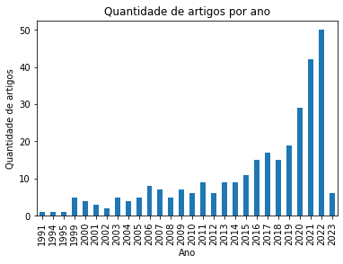

Afim de analisar os escopos dos trabalhos e as principais abordagens das publicações, foi criada uma rede com as palavras-chave das publicações extraídas do banco de dados Scopus, no qual possuía 325 publicações (97%). Contudo, apenas 69 publicações atingiram no mínimo 9 ocorrências, obtendo uma rede com boa visualização dos principais temas (Figura 2).

Figura 2 – Rede das palavras-chave de acordo com o número de ocorrências

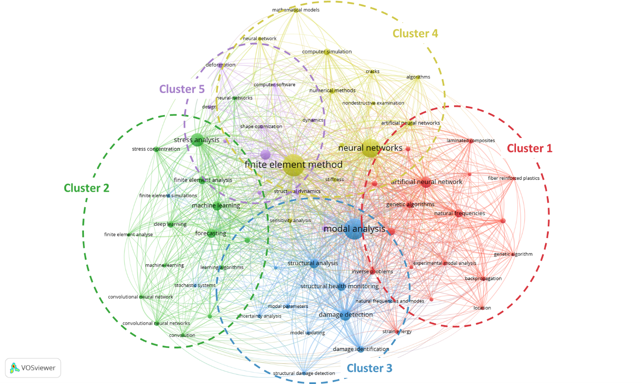

A rede das palavras-chave ficou classificada em 5 clusters. O cluster 1, apesar de possuir como palavra-chave principal “*artificial neural network*”, ele está relacionado aos modos de vibração, características de vibração e frequência natural, além de possuir uma concentração da palavra “*genetic algorithm*” indicando a ampla utilização deste algoritmo de otimização nesses tipos de problema. O cluster 2 é o mais importante para este trabalho, nele se concentra as principais palavras-chave dos modelos de inteligência artificial utilizados nesses problemas, como “*machine learning*”, “*deep learning*” e “*convolutional neural network*”. No cluster 3 destaca-se “*modal analysis*”, relacionando o experimento à estudos que podem ser realizados e observados nas estruturas, como “*structural analysis*”, “*structural health monitoring*” e “*damage detection*”. O cluster 4 destaca-se “*finite element method*”, o principal método utilizado em simulações computacionais para a discretização de estruturas complexas. O mesmo está junto de métodos numéricos e modelos matemáticos para a resolução das equações diferenciais, onde aparece em destaque “*neural network*”, sendo este muito utilizado nos estudos como forma de reduzir o esforço computacional e diminuir o tempo de simulação. Por último, o cluster 5 destaca o termo “*artificial intelligence*”, contudo ele se concentra na otimização estrutural, da discretização e do design da estrutura.

Além disso, nota-se na rede a intersecção entre os clusters e a presença da mesma palavra-chave presente em mais de um cluster, como por exemplo “*neural network*”, isso ocorre devido as abordagens diferentes para tratar dos mesmos problemas, seja substituindo completamente a metodologia antiga, ou utilizando a IA como ferramenta auxiliar para acelerar as simulações ou para gerar dados.

A IA pode ser utilizada como ferramenta auxiliar para a resolução das equações geradas pelo método dos elementos finitos 7, substituindo como um todo a necessidade da sua utilização, como por exemplo utilizando redes neurais artificiais ou convolucionais para identificação de danos, análise de tensão e monitoramento da saúde da estrutura 7, 8, 9, e gerar dados de estruturas conhecidas. Essas abordagens podem facilitar e acelerar o processo de criação de novas peças, utilizando essas abordagens em conjunto com algoritmos de otimização eficientes, buscando os parâmetros ótimos para os objetivos em vista, através da otimização multiobjetiva. 10, 11

**4. CONSIDERAÇÕES FINAIS**

Várias abordagens e aplicações da utilização da inteligência artificial foram identificadas para resolver problemas de simulação CAE e do processo de elaboração de peças e/ou estruturas veiculares, as abordagens buscam minimizar o tempo gasto para o desenvolvimento e o esforço computacional necessário. A presença predominante da IA nos trabalhos reforça a importância desta no processo do desenvolvimento, monitoramento e geração das peças e/ou estruturas. Contudo, não substitui completamente a necessidade das simulações CAE da maneira convencional, devido a necessidade de dados pré-existentes para o treinamento destes modelos. Assim, para dar continuidade ao desenvolvimento da pesquisa de mestrado, a abordagem da IA será definida como ferramenta auxiliar na otimização de funções multiobjetivas, devido a pré-existência dos dados das peças a serem otimizadas e a possibilidade de extrair destes dados as métricas mais fundamentais de cada situação.

**5. REFERÊNCIAS**

1VARDHN, H., SZTIPANOVITS, J. **Deep Learning based FEA Surrogate for Sub-Sea Pressure Vessel**. 2022 6th International Conference on Computer, Software and Modeling (ICCSM), p. 36-39, 2022.

2LIANG, L., LIU, M., MARTIN, C., SUN, W. **A deep learning approach toestimate stress distribution:** a fast and accuratesurrogate of finite-element analysis. J. R. Soc. Interface, 15, 2018.

3KOEPPE, A. **Deep Learning in the Finite Element Method**. Dissertation – Institute of General Mechanics, RWTH Aachen University. Alemanha. p. 197. 2021.

4DÍAZ, N. J. G. **Algoritmo de Otimização Multi-Objetivo Assistida por Metamodelagem com Aplicações em Problemas de Aerodinâmica**, Tese – Térmica, Fluidos e Máquinas de Fluxo, Instituto de Engenharia Mecânica, Universidade Federal de Itajubá, 2020.

5BOOTH, A., PAPAIOANNOU, D., SUTTON, A.. **Systematic Approaches to a Successful Literature Review**. 2012.

6MOHER, D., LIBERATI, A., TETZLAFF, J., ALTMAN, D. G., GROUP, T. P. **Preferred reporting items for systematic reviews and meta-analyses:** The prisma statement. PLOS Medicine, 6(7), 1–6, 2009.

7BADARINATH, V. P., CHIERICHETTI, M.; KAKHKI, D. F. **A Machine Learning Approach as a Surrogate for a Finite Element Analysis:** Status of Research and Application to One Dimensional Systems. Sensors, 21, 1654, 2021.

8SHIN, S., JIN, Ah., YOO, S., et al. **Wheel impact test by deep learning: prediction of location and magnitude of maximum stress**. Struct Multidisc Optim, 66, 24, 2023.

9NASHED, M.S., RENNO, J., MOHAMED, M.S. **Nonlinear analysis of shell structures using image processing and machine learning**. Advances in Engineering Software, 176, 2023.

10GANESH, L., GUNTI, S., BALARAMAKRISHNA, N., VENUGOPAL, S. **A Methodology for Multi-objective Design Optimization (MDO) of Automotive Suspension System**. Advances in Multidisciplinary Analysis and Optimization, 2023.

11YOU, Y.-m. **Multi-Objective Optimal Design of Permanent Magnet Synchronous Motor for Electric Vehicle Based on Deep Learning**. Appl. Sci., 10, 482, 2020.